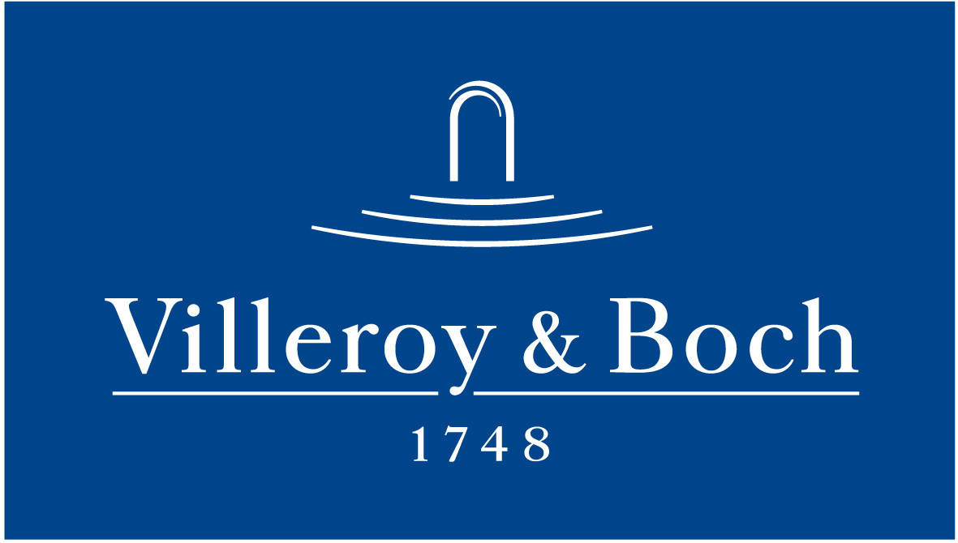
Basın Bülteni

04 Mart 2019

Villeroy & Boch ile doğallığın izinde…

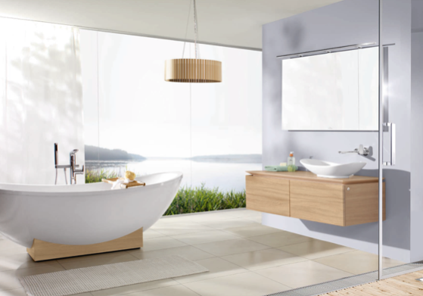

Villeroy & Boch’un My Nature banyo koleksiyonu, sadeleşme arzusunun minimalist bir yorumunu ortaya koyuyor. Doğal form ve malzemelerin modern bir yorumunu sunarak, kullanıcıları dinlenmeye ve rahatlamaya davet ediyor. Koleksiyonun tasarımcısı Gesa Hansen, My Nature’nin yarattığı, doğal olduğu kadar canlı ve yalın banyo mekanlarının duvar ve zemin kaplamalarında da açık renklerin tercih edilmesini öneriyor.

My Nature’nin Red Dot ödüllü küvet ve lavaboları, kavisli ve akıcı formlarıyla dikkat çekiyor. Küvetin ahşap kaidesi, doğanın dinamizmini duygusallıkla birleştirirken; lavabolar, Villeroy & Boch’un Legato banyo koleksiyonundaki mobilyalarla bir arada kullanıldığında eşsiz bir uyum yakalıyor. CeramicPlus yüzey teknolojisi sayesinde, seramik ürünler kir ve kireç tutmuyor, kolayca temizleniyor.

